DT Hals/thorax K+ (818800A & 830800)

Förändringar i denna version
Inga förändringar.

Syfte
Metodbeskrivning för DT-undersökning i NU-sjukvården.

Inför undersökningen
Indikationer | Tumör, metastaser, lymfom mm.
Förberedelser | - Kreatinin och GFR.  - PVK, blå räcker. Helst i höger arm.  - Avlägsna eventuell tandprotes, örhängen, halsband etc.
PO kontrast/dryck | Ingen.
IV kontrast | - Bolus 1: Omnipaque 350 mg I/ml enligt OmniJect ”Hals split bolus 1”.  - Bolus 2: Omnipaque 350 mg I/ml enligt OmniJect ”Hals split bolus 2”.  - Obs! Vid dosanpassning enligt ratio 0,5 ges all kontrast som en bolus. Injektionstid 30 s, delay thorax 40 s, hals omedelbart efteråt.
Strålskydd | Kvinnor 15–50 år ska tillfrågas om eventuell graviditet.  För övriga strålskyddsrutiner se kapitel 4.2 och 5.2 i  Strålskydd vid undersökningar och behandlingar med röntgenstrålning
Patientposition | - Ryggläge.  - Fötterna mot gantryt.  - Huvudstöd i lägsta läget. Hakan upplyft så att hårda gommen är vinkelrät mot underlaget.  - Thorax: Armarna ovanför huvudet  - Hals: Armarna längs sidorna, axlarna neddragna så långt som möjligt.

Bildtagning
Bild/serie | Inställning | 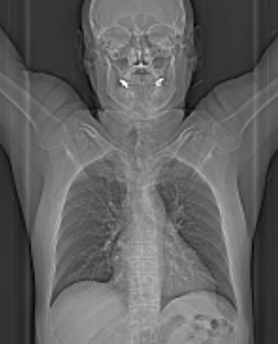  2  1
Scout | Ovanför ytterörat – lungbaser.
- Thorax K+ | Jugulum – lungbaser.  Patienten ska andas in och hålla andan.
- Hals K+ | Arcus aortae – orbitas underkant.  Patienten ska andas lugnt och inte svälja.
Efter scanning läggs hals och thorax på separata kort och reformateras som vanligt.

Arkivering
Bild/serie | Projektion | Snitt/ink. | Kernel  (Siemens/GE/Toshiba) | Fönster | Arkiv
- Thorax K+
Mediastinum K+ | AX | 5/3 | B31/Standard/FC08 | C50 W450 | PACS
 | AX | 0,6/0,6 | B31/Standard/FC08 | C50 W450 | Syngo.via
Lungor K+ | AX | 3/3 | B75/Lung/FC52 | C-400 W1600 | PACS
 | COR | 3/3 | B31/Standard/FC52 | C-400 W1600 | PACS
 | SAG | 3/3 | B31/Standard/FC52 | C-400 W1600 | PACS
 | AX | 0,6/0,6 | B75/Lung/FC52 | C-400 W1600 | Syngo.via
- Hals K+ | AX | 5/3 | B45/Detail/FC26-08 | C40 W350 | PACS
 | COR | 5/3 | B45/Detail/FC26-08 | C40 W350 | PACS
 | SAG | 5/3 | B45/Detail/FC26-08 | C40 W350 | PACS
 | AX | 0,6/0,6 | B45/Detail/FC26-08 | C40 W350 | Syngo.via
Scout | - | - | - | - | PACS
Dosrapport | - | - | - | - | PACS

Hängning PACS
Hals K+ | Hals K+  AX |  | Hals K+  COR | Hals K+  SAG
Layout 1 | Hals K+  AX |  | Hals K+  COR | Hals K+  SAG

Thorax K+ | Mediastinum K+  AX | Lungor K+  AX |  | Lungor K+  COR | Lungor K+  SAG
Layout 1 | Mediastinum K+  AX | Lungor K+  AX |  | Lungor K+  COR | Lungor K+  SAG

